前置条件：
Windows中装有谷歌浏览器，并将其设置为默认

操作步骤

双击执行open_redbook.exe，打开小红书自行完成登录

登录成功后不要关闭谷歌页面，在listen_test.exe所在目录输入cmd，打开命令行
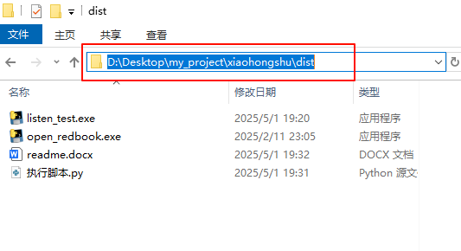
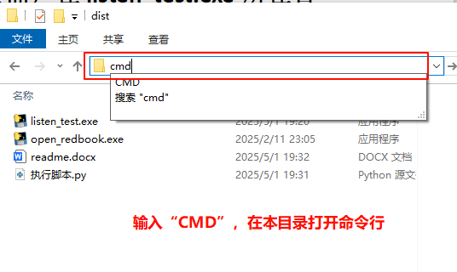
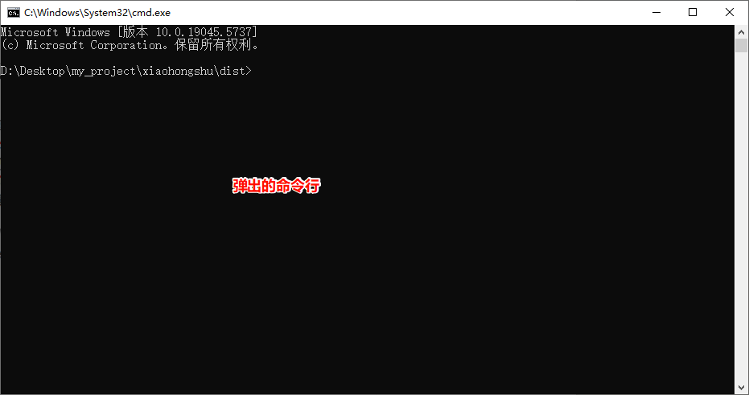

3.在命令行中执行
例如:需要搜索早饭，搜索12个帖子，可以在命令行中输入以下内容，会在该目录下生成excel和csv文件：
.\listen_test.exe --query 早饭 --max-title 12 --excel-name 早饭.xlsx

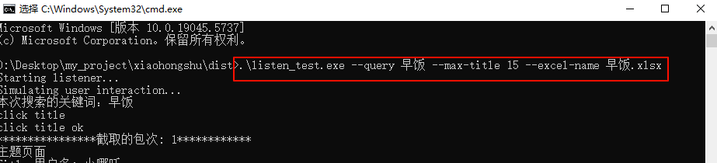

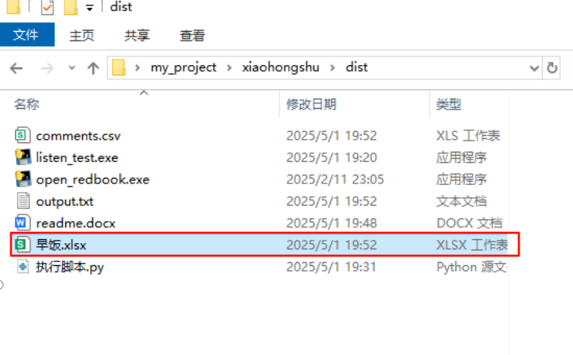

4.listen_test.exe的可选参数
--query '搜索关键词'
--max-title : '最大搜索的title数量'
--step : '在一个title中搜索每页滚动的步长'
--time-in-title : '在一个title中搜索的最大时间'
--excel-name : '自己指定excel文件名'
--csv-name : '自己指定csv文件名'

注意
csv文件可能会由格式问题乱码

声明
本工具仅供个人学习和研究，切勿将其用于未经授权的数据抓取、商业分发或任何其他活动。

